Nykytilaselvitys liikunnan, ravitsemuksen ja uniterveyden palveluketjuista ja yhdyspinnoista

Keski-Pohjanmaalla

10.7.2024

Mirva Rasmus, fysioterapeutti

hanketyöntekijä RRP (P4, I2)

Sisällysluettelo

Johdanto 3

Elintapoihin liittyvät alueelliset suunnitelmat ja verkostot 3

Liikunta 4

Liikuntaneuvonta 4

Elintapavalmennus 5

Ravitsemus 5

Lasten ja nuorten lihavuuden ehkäisyn ja hoidon palveluketju 6

Lasten painopolku 7

Ravitsemuksen edistäminen kotona asuville iäkkäille 7

Uniterveys 8

Neuvolaikäisten unineuvonta 8

Uniapnean hyvän hoidon malli 8

Väsymykseen liittyvä hoidon tarpeen arvio (HTA) terveyskeskusvastaanotolla 8

Yhteenveto 10

Ehdotukset tarkistuslistan mukaisista jatkokehittämistoimista 11

Liite 1. Ote elintapaohjauksen tarkistuslistan liikunta-, ravitsemus- ja uniterveysosioista. 12

# Johdanto

Keski-Pohjanmaan hyvinvointialue Soitessa kehitetään vuoden 2024 aikana osana Suomen kestävän kasvun RRF2-hanketta (pilari 4, investointi 2) elintapaohjauksen tarkistuslistan mukaisten palveluketjujen toteutumista osana HYTE-palvelukonseptin asiakas- ja palveluohjausta. Tähän liittyen on tehty alkuvuoden 2024 aikana nykytilaselvitys liikunnan, ravitsemus ja uniterveyden palveluketjuista ja yhdyspinnoista hyvinvointialueen, kuntien ja järjestöjen kanssa.

Elintapaohjauksen tarkistuslista[1] on valtioneuvoston julkaisema työkalu erityisesti hyvinvointialueille elintapaohjauksen yhdyspintapalvelujen suunnitteluun ja valmisteluun. Tarkistuslistaan on koottuna elintapaohjauksen näkökulmasta keskeisiä tehtäviä ja toimenpiteitä liikuntaan, ravitsemukseen, uniterveyteen, päihteisiin ja riippuvuuksiin sekä kulttuurihyvinvointiin liittyen. Tarkistuslistassa on viisi eri osiota sisältäen 1. hallintorakenteet ja järjestäminen, 2. johtaminen ja verkostot, 3. kyvykkyydet ja resursointi, 4. henkilöstö ja sidosryhmäosallisuus sekä 5. tiedolla johtaminen ja tietojärjestelmät. Tässä nykytilaselvityksessä tarkastellaan Keski-Pohjanmaan alueen liikuntaan, ravitsemukseen ja uniterveyteen liittyviä palveluketjuja.

### Elintapoihin liittyvät alueelliset suunnitelmat ja verkostot

Keski-Pohjanmaalle laadittiin vuonna 2020 alueen terveellisten elintapojen edistämisen suunnitelma osana alueellista hyvinvointisuunnitelmaa, johon sisältyvät terveysliikunnan, ravitsemusterveyden sekä unen ja mielen hyvinvoinnin edistäminen. [2]Suunnitelman laati alueellinen terveellisten elintapojen edistämisen verkostotyöryhmä ja kuntayhtymä Soite sekä alueen kunnat hyväksyivät suunnitelman. Tavoitteiksi verkostotyöryhmä asetti terveysliikunnan edistämisessä arkiaktiivisuuden lisäämisen, tiedotuksen parantamisen ja etenkin heikommassa asemassa olevien tukemisen liikunnan aloittamisessa ja harrastamisessa. Ravitsemusterveyden edistämisessä tavoitteiksi asetettiin arkiruoan ja kouluruoan arvostuksen lisääminen sekä kasvisten, hedelmien ja marjojen käytön lisääminen. Unen ja mielen hyvinvoinnin edistämisessä tavoitteeksi asetettiin unen arvostuksen lisääminen ja rohkeus elää omannäköistä elämää - itselle sopivilla valinnoilla. Työryhmä päätti arvioida suunnitelman toteutumista osana hyvinvointisuunnitelman toteutumisen arviointia.

Keväällä 2023 alueelle laadittiin hyvinvointialueiden perustamisen jälkeen Keski-Pohjanmaan alueellinen hyvinvointikertomus 2022 ja hyvinvointisuunnitelma 2023-2025, jonka hyvinvointialue hyväksyi keväällä 2022. [3]Hyvinvointisuunnitelma sisältää hyvinvointialueen terveellisten elintapojen edistämisen toimenpiteitä alueelle. Toimenpiteinä suunnitelmassa ovat mm. elintapavalmennuksen osaamisen ja ryhmämuotoisen elintapavalmennuksen kehittäminen sekä elintapavalmennuksen ja liikuntaneuvonnan prosessin kehittäminen ja toiminnan jalkauttaminen. Tämän toimenpiteen toteuttamisessa hyvinvointialueen yhteistyötahoksi asetettiin kunnat ja järjestöt. Hyvinvointialue raportoi suunnitelman toteutumista hyvinvointisuunnitelman vuosiraporteissa.

Alueella toimii tällä hetkellä hyvinvointialueen koordinoimana terveellisten elintapojen edistämisen verkostotyöryhmä sekä ravitsemustyöryhmä. Terveellisten elintapojen edistämisen verkostotyöryhmän jäseninä toimii henkilöitä hyvinvointialueelta, työterveyshuollosta, kunnista, järjestöistä ja koulutusyhtymästä. Verkostotyöryhmässä korostuu yhdyspintatyötä korostaen tiedon jakaminen, yhteistyön kehittäminen ja toteutuneiden toimenpiteiden arviointi. Terveellisten elintapojen edistämisen verkostotyöryhmä kokoontuu 2 kertaa vuodessa. Ravitsemustyöryhmän jäseninä on edustajia hyvinvointialueelta, kuntien ja hyvinvointialueen ruokapalveluista sekä järjestöistä. Työryhmän tavoitteena on edistää ravitsemusterveyden edistämistä alueella esim. viestintätoimilla. Työryhmä kokoontuu noin 2-3 kuukauden välein.[4]

# Liikunta

Sote-keskushankkeen aikana v. 2022-23 on luotu liikuntaneuvonnan palveluketju Keski-Pohjanmaalla -toimintamalli[5]. Tätä toimintamallia päivitetään ja jalkautetaan RRF-hankkeessa vuonna 2024. Lisäksi alueelle ollaan tekemässä myös sopimusta elintapavalmennuksen ja liikuntaneuvonnan toteutuksesta kunnan ja hyvinvointialueen yhteistyönä.

Liikuntaneuvonnan palveluketju Keski- Pohjanmaalla -toimintamallissa ensin tunnistetaan terveytensä kannalta liian vähän liikkuva asiakas, jossa terveydenhuollon rooli on merkittävä. Tämän jälkeen elintavat otetaan puheeksi ja asiakas ohjataan halutessaan kunnan liikuntaneuvontaan tai kriteerien täyttyessä hyvinvointialueen elintapavalmennukseen.

Sekä liikuntaneuvonnassa että elintapavalmennuksessa käydään läpi liikkumista, ravitsemusta ja unta. Liikuntaneuvonnan palveluketjussa on huomioitu elintapaohjauksen yhdyspintapalvelujen tarkistuslistan mukainen toteutuminen. Yhteistyötä tehdään hyvinvointialueen, kuntien sekä järjestöjen kanssa.

Hyvinvointialueella elintapavalmennusta toteuttavien fysioterapeuttien, kunnan liikuntapalveluiden sekä alueellisen liikuntajärjestön kanssa on sovittu säännöllinen yhteydenpito kuukausittain. Tietoa jaetaan myös Keski-Pohjanmaan hyvinvointialueen koordinoimissa HYTE verkostoissa, joissa mm. suljetut teams-tiimit kuten Terveellisten elintapojen edistäminen – verkosto.

### Liikuntaneuvonta

Kunnan tarjoamaan liikuntaneuvontaa nykytilaselvityksen tekohetkellä on tarjolla vain Kokkolan kaupungilla kunnan vakituisena toimintana. [6] Kokkolan kaupungin liikunta- ja elintapaneuvonta on tarkoitettu kaikenikäisille kokkolalaisille, jotka kaipaavat neuvoja liikkumiseen ravitsemukseen ja uneen. Muissa alueen kunnissa liikuntaneuvontaa kehitetään vuonna 2024 hankerahoituksella.

Asiakas voi ohjautua kunnan liikuntaneuvontaan omatoimisesti tai hän voi ohjautua sinne terveydenhuollon ammattihenkilön kautta. Ohjautumisessa käytetään apuna myös potilastietojärjestelmää. Asiakasta pyydetään itse varaamaan aika puhelimitse tai sähköpostilla kunnan liikuntaneuvontaa antavalle henkilölle.

### Elintapavalmennus

Elintapavalmennus on prosessinomaista (6 – 12kk) terveydenhuollon ammattilaisen (fysioterapeutin) antamaa ohjausta ja tukea elintapojen muutokseen (liikunta, ravitsemus ja uni). Hyvinvointialueen elintapavalmennusta tarjotaan yli 18-vuotiaille, terveytensä kannalta liian vähän liikkuville. Liikkumattomuuden lisäksi asiakkaalla tulisi olla jokin/jotkin seuraavista: tyypin 2 diabetes, ylipaino/korkea BMI, sydän- ja verisuonitauti ja/tai toimintakyvyn heikkenemisen uhka ja asiakkaan tilanne vaatii terveydenhuollon ja fysioterapeutin asiantuntemuksen. Asiakkaan on lisäksi oltava motivoitunut elintapojensa muutokseen.

Elintapavalmennukseen ohjaudutaan pääsääntöisesti terveydenhuollon ammattilaisen suosituksesta, mutta asiakas voi olla myös itse yhteydessä elintapavalmennusta antavaa fysioterapeuttiin tilanteensa kartoittamiseksi. Myös elintapavalmennukseen ohjatessa asiakasta pyydetään itse varaamaan aika puhelimitse. Elintapavalmennuksen toimintamalli pohjautuu Sote-keskushankkeen aikana luotuun toimintamalliin Liikuntaneuvonta-osana sepelvaltimotautipotilaan liikunnallista kuntoutusta. [7]

# Ravitsemus

Ravitsemusterveyden edistämiseksi ei ole erillistä palveluketjua alueella, mutta ravitsemusterveyden edistäminen on osana liikuntaneuvonnan-, lasten ja nuorten lihavuuden ehkäisyn ja hoidon palveluketjuja sekä vastaanottojen erillisiä elintapaohjauskäyntejä.

Ravitsemusterapeutille ohjaudutaan Soitessa ainoastaan lääkärin lähetteellä. Virallisia lähetekriteereitä ei tällä hetkellä ole. Pääasiassa ajatuksena on, että hoitajat antavat perusohjauksen ja erikoisempaa osaamista vaativat potilaat/asiakkaat lähetetään ravitsemusterapeutille. [8]

Ravitsemukseen liittyen hyvinvointialueen puolella on laadittu Lapsen valikoiva syöminen -potilasohje moniammatillisesti toiminta-, puhe- ja ravitsemusterapeutin toimesta. Lisäksi Ohje arvioon lähettämisestä pienten lasten syömisen haasteisiin liittyen on laadintavaiheessa.[9]

Ravitsemukseen sekä liikuntaan liittyen Soite järjestää yhdessä Kokkolan kaupungin liikuntapalveluiden kanssa moniammatillisesti toteutettavan painonhallintaryhmän täysi-ikäisille alle 70-vuotiaille, joilla painoindeksi on 30 tai enemmän ja joilla ei ole diagnosoituja elintapasairauksia. Ryhmä alkaa 2x/vuosi: keväällä ja syksyllä. Ryhmätoiminnasta ilmoitetaan lehdessä ja ryhmään valitaan haastattelujen perusteella maksimissaan 15. Ryhmät sisältävät alkumittaukset, ryhmätapaamiset (12x) liikuntaohjaukset, seuranta- ja loppumittaukset. Ryhmätoiminnan kokonaiskesto on 12 kuukautta. Osa painonhallintaryhmään ohjautuvista voi tulla myös sote-ammattilaisen ohjaamana. [10]

### Lasten ja nuorten lihavuuden ehkäisyn ja hoidon palveluketju

Alueelle on mallinnettu lasten ja nuorten lihavuuden ehkäisyn ja hoidon palveluketju vuonna 2021 (kuvio 1). Neuvola ja kouluikäisten elintavat otetaan puheeksi aika lailla joka käynnillä neuvola tai kouluterveydenhuoltoon. Lisäksi neuvolasta ja kouluterveydenhuollosta ohjataan myös tarvittaessa sähköinen perhekeskus[11] - ja Neuvokas perhe[12] –sivustoille, jotka sisältävät tietoa mm. liikunnasta, ravitsemuksesta ja unesta.[13]

Kuvio 1. Lasten ja nuorten lihavuuden ehkäisyn ja hoidon palveluketju[14]

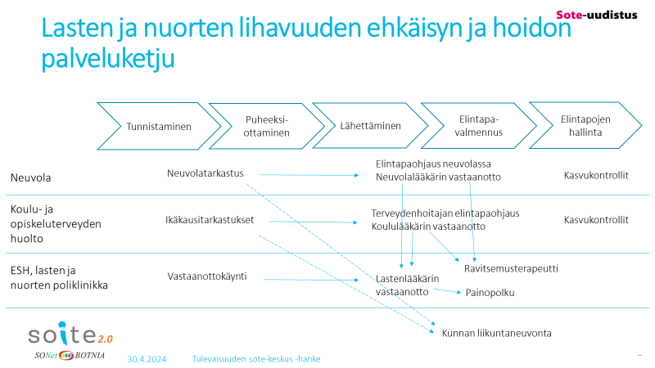

### Lasten painopolku

Erikoissairaanhoidon lasten poliklinikan Painopolulle ohjaudutaan lääkärin lähetteellä, mikäli lapsella todetaan perusterveydenhuollossa nopea painonnousu tai merkittävä ylipainoisuus. Osalla lapsista/nuorista saattaa olla myös maksan rasvoittumista ja poikkeamia verikokeissa tai verenpaineissa.

Painopolun ensikäynnillä on ensin hoitajakäynti ja sitten lääkärin käynti. Painopolusta kerrotaan ja mikäli perhe on siitä kiinnostunut, sovitaan hoitajakäynnit noin 3-4kk välein (2-3 hoitajakäyntiä lääkärikontrollien välissä). Hoitajan soittokontrolleja voidaan myös hyödyntää. Tarvittaessa voidaan ohjata ravitsemus-/fysioterapeutille. Hoitajakäynneillä käydään läpi asioita ravitsemukseen, liikkumiseen, uneen ja ruutuaikaan liittyen, perheen toiveet ja tarpeet huomioiden.

Painopolkulääkärin kontrolli sovitaan ensikäynnistä yleensä yhden vuoden päähän, jolloin suunnitellaan jatkot. Joissain tapauksissa hoitajakäyntejä jatketaan satunnaisesti, mikäli perhe niin toivoo ja se katsotaan hyödylliseksi. Lääkärin kontrollit voidaan sopia esim. 1 vuoden välein toteutettaviksi. Kaikki perheet eivät ole halukkaita painopolulle ja tällöin lääkärin kontrollit voidaan toteuttaa lasten poliklinikalla endokrinologian puolella.[15]

### Ravitsemuksen edistäminen kotona asuville iäkkäille

Ikäihmisten kotiin vietävien palveluiden ollessa kyseessä asiakkaille tehdään tuen, palvelutarpeen ja toimintakyvyn arviointi pääsäätöisesti RAI-tietojärjestelmää käyttäen (Resident Assessment Instrument), johon liitetään Mini Nutritional Assessment eli MNA tarvittaessa. [16]

Tuen ja palvelutarpeen arviointi tehdään aina silloin kun herää huoli ikäihmisen arjessa selviämisestä ilman toisen henkilön apua. Ikäihmisen tarvitsemien arkea helpottavien palveluiden kartoittaminen on osa kotona tehtävää palvelutarpeen arviointia. Arvioinnissa painottuu ikäihmisen toimintakykyä heikentävien riskitekijöiden ennakointi ja kartoittaminen, joita ovat muun muassa terveydentilan epävakaus, runsas lääkitys ja heikko ravitsemustila. Tarvittaessa asiakkaalle voidaan järjestää kotiateriapalvelu tukemaan itsenäistä ja mahdollisimman pitkään kestävää kotona asumista. Kotiin toimittavan ateriapalvelun tavoitteena on tarjota ikäihmisille maistuvia ja ravitsemuksellisesti täysipainoisia aterioita. Ruokavalio kootaan ikääntyneille tutuista ruuista ja valmistuksessa otetaan huomioon ruuan rakenne ja maustaminen.

Mikäli ikäihminen on jo säännöllisen kotiavun piirissä, ravitsemusta seurataan ja ohjataan asiakaskäynneillä. Lääkärin konsultaatio tehdään hyvin herkästi tarpeen vaatiessa mm. lisäravinteiden antamiseksi. [17]

# Uniterveys

Uniterveyden edistämiseksi ei ole erillistä palveluketjua alueella[18], mutta uniterveyden edistäminen on osana liikuntaneuvonnan sekä lasten ja nuorten lihavuuden palveluketjua. Lisäksi uniterveys on osana elintapojen puheeksiottoa lasten neuvolakäynneillä. [19]

### Neuvolaikäisten unineuvonta

Neuvola-ikäisistä alle kaksivuotiaat voidaan ohjata Kokkolan ensi- ja turvakodin pitämään unineuvontaan. Uniohjaus auttaa ja tukee perheitä vauvan ja pienen lapsen unipulmiin liittyvissä asioissa. Asiakas voi ottaa yhteyttä sähköpostitse tai puhelimitse, jolloin varataan sitten soittoaika rauhalliseen jutteluun lapsen uniasioista. Tarvittaessa sovitaan tapaaminen vanhemmuuden tukiyksikkö HELMEN toimitiloihin tai asiakkaan kotiin. Perheen tilanteen mukaan voidaan miettiä unijakson toteutumista ensi- ja turvakodin ympärivuorokautisessa yksikössä Ainassa. Unijakson hinta omavastuu 20€/vrk. Uniohjaus on maksutonta.[20]

### Uniapnean hyvän hoidon malli

Perusterveydenhuollon vastaanotoilla on käytössä useita sairauskohtaisia hyvän hoidon malleja, joista uniterveyteen liittyy läheisimmin uniapnean hyvän hoidon malli. Mikäli asiakkaalla on työterveys, ensisijaiset selvittelyt uniapneaa epäiltäessä aloitetaan siellä. Muutoin asiakkaalta selvitetään oireet, kuorsaus, päiväväsymys ja BMI. Lisäksi arvioidaan muun sairauden kuin uniapnean mahdollisuus. Uniapnea epäiltäessä asiakkaalle annetaan myös elintapaohjausta sisältäen painonhallinta tai laihdutus, ravitsemusohjaus, tupakoimattomuus, liikunta, unihygienia, alkoholin käytön välttäminen. [21]

### Väsymykseen liittyvä hoidon tarpeen arvio (HTA) terveyskeskusvastaanotolla

Hoidon tarpeen arviossa aikuisille (HTA:ssa) on valittavissa oireryhmä väsymys ja oirekuvauksessa pitkään jatkunut selittämätön väsymys tai työuupumus tai unihäiriöt. Hoidon tarpeen arviota tehdessään hoitaja huomioi tai selvittää seuraavat asiat: unihäiriön ilmenemismuodot, nukahtamisviive, heräilyn syyt, vuoteessa oloaika, unen kesto, oireiden alku, kesto, kehitys, vaihtelu ja sen syyt, potilaan oma käsitys oireilun syystä, nukkuminen ennen oireiden alkua, subjektiivinen arvio unentarpeesta, nukkumisolosuhteet uniongelmien vaikutus seuraavan päivä vointiin ja toimintakykyyn ja aikaisemmat unihäiriön hoitoyritykset ja -tulokset. Potilaat tarvitessa lääkärinajan ohjataan edeltävästi täyttämään unipäiväkirjaa vähintään viikon ajan. Hoitajalla on käytössään myös linkki Terveysporttiin Unettomuus-sivustolle. Itsehoitolinkkinä asiakkaalle annettavaksi löytyy unenhuoltolinkkejä Terveyskylä.fi -sivustolta. [22]

# Yhteenveto

Tarkasteltaessa elintapaohjauksen yhdyspintapalvelujen tarkistuslistan mukaisia asioita liikunnan, ravitsemuksen ja uniterveyden osalta:

**Liikunnan** suhteen on tunnistettu elintapaohjauksen yhdyspintapalveluiden valmisteluun liittyvät asiantuntijat sekä hyvinvointialueella että kunnissa. Liikunnan suhteen palveluketju ja -kokonaisuus mukaan lukien konsultaatio ja lähetekäytännöt on määritelty ja palveluketjua ollaan juurruttamassa elintapaohjausta ja liikuntaneuvontaa toteuttaville ammattiryhmille. Kehitettävää on vielä lasten ja nuorten sekä perheiden liikuntaneuvonnassa. Liikunnan yhdyspintapalveluihin tarvittavat yhteistyörakenteet on kuvattu ja sovittu ja tästä ollaan tekemässä vielä kirjallinen kumppanuussopimus kuntien ja hyvinvointialueen välillä. Kaikissa alueen kunnissa ei ole vielä liikuntaneuvontaa tarjolla, mutta tätä kehitetään kunnissa hankerahoituksella. Tavoitteena on, että alueen joka kunnassa olisi liikuntaneuvontaa tarjolla kunnan toimintana. Elintapavalmennusta on tarjolla alueen jokaisessa terveyskeskuksessa; Tunkkarilla hoidetaan myös Halsuan ja Kaustisen kunnista tulevat asiakkaat ja Toholammilla Lestijärveltä tulevat. Prosessinomaisen liikuntaneuvonnan ja elintapavalmennuksen käynnit kirjataan potilastietojärjestelmään, johon kunnan liikuntaneuvontaa antavilla on rajatut oikeudet.

**Ravitsemuksen** suhteen alueella ei ole sovittua erillistä palveluketjua, mutta alueella toimii alueellinen ravitsemustyöryhmä sekä ravitsemus on osana liikuntaneuvonnan ja lasten ja nuorten lihavuuden ehkäisyn ja hoidon palveluketjuja. Ravitsemustyöryhmä kehittämässä toimenpiteitä alueelle ravitsemusterveyden edistämiseksi.

**Uniterveyden** suhteen alueella ei ole olemassa erikseen sovittua palveluketjua eikä työryhmää. Uniterveyteen liittyen on kuitenkin määritelty vastaanotoille uniapnean hyvän hoidon malli sekä hoidon tarpeen arviossa on käytössä väsymykseen liittyvä arvio, jossa lisätietona ammattilaiselle on unettomuuden käypähoito-suositus.

Hyvinvointialueella on tarjolla liikuntaan, ravitsemukseen ja uneen liittyviä koulutuksia jonkin verran. Verkkopohjainen Elintapavalmennuksen osaajaksi koulutus on 2x/vuosi, johon mahdollista myös kuntapuolen toimijoiden osallistua rajoitetulla osallistujamäärällä. Vuosittain hyvinvointialue järjestää koulutuksia myös mm. sairausryhmäkohtaisesti, jossa liikkuminen ja/tai ravitsemus otetaan esille esim. diabetes tai Marevan-asiakas. Lisäksi tulevana syksynä koulutuskalenterissa on tarjolla Oppiportin Univaikeutta vai unihäiriö+ -webinaari.[23] Oppiportin muutkin koulutukset liikuntaan, ravitsemukseen tai uneen ovat tietyin rajauksin käytössä hva:n työntekijöille.[24] Liikuntaan ja ravitsemukseen liittyviä koulutuksia alueella järjestävät myös mm. Keski-Pohjanmaan liikunta Kepli[25], Martat[26] ja kansalaisopistot.[27]

### Ehdotukset tarkistuslistan mukaisista jatkokehittämistoimista

Tarkistuslistan perusteella jatkossa on kehitettävä kokonaisuudessaan ravitsemukseen sekä uniterveyteen liittyvä toimia. Liikunnan suhteen ollaan kokonaisuutena jo hyvällä mallilla, mutta kehitettävää on vielä palveluketjun juurruttamisessa, sen viestimisessä väestölle ja ammattilaisille, liikuntaneuvonnan tulosten näkyväksi saamisessa. Alueelle tulisi selkeästi nimetä elintapaohjauksesta vastaava henkilö.

Ravitsemusterveyden osalta palveluketjut – ja kokonaisuus on määriteltävä ja kuvattava ja hahmoteltava siihen toiminnallinen kokonaisuus. Palveluketjut on jalkautettava keskeisille elintapaohjausta toteuttaville ryhmille. Myös ravitsemusterveyden osalta tarvitaan jatkossa kumppanuussopimus ja vastaavat sekä kirjattava yhdyspintapalveluun liittyvä seuranta. Kumppanuussopimukseen on hyvä määritellä eri toimijoiden rooli ravitsemusterveyden edistämisessä. Ravitsemusterveyden viestintää on hyvä laajentaa jatkossa sekä kuntien ja HVA:n eri viestintäkanavissa. Ravitsemukseen sovittava konkreettiset mittarit sovituille ravitsemusterveyden edistämisen tavoitteille ja toimenpiteille. Ravitsemuksen osalta palautejärjestelmä vaatii kehittämistä ja ravitsemusterveyden edistämisen tulokset tehtävä näkyviksi. Myös ravitsemusterapeuttiresurssien riittävyys on hyvä tarkistaa erityisesti strategiaan liittyen peruspalveluiden vahvistamista ja väestön matalan kynnysten palveluita mietittäessä. Ravitsemusterveyteen liittyvää kirjaamista on kehitettävä jatkossa mm. toimenpidekoodien käytöllä ja mietittävä miten asiakkaan ravitsemustieto liikkuu asiakkaan mukana. On myös mietittävää alueen tarpeet ravitsemusneuvonnan rajatuille kirjaamisoikeuksille kuntiin ja järjestöille sisältäen myös sopimuksen asiakastietojen kirjaamisesta.

Uniterveyden osalta kehitettävää on runsaasti kokonaisuudessaan kaikilla tarkistuslistan osa-alueilla.

# Liite 1. Ote elintapaohjauksen tarkistuslistan liikunta-, ravitsemus- ja uniterveysosioista.

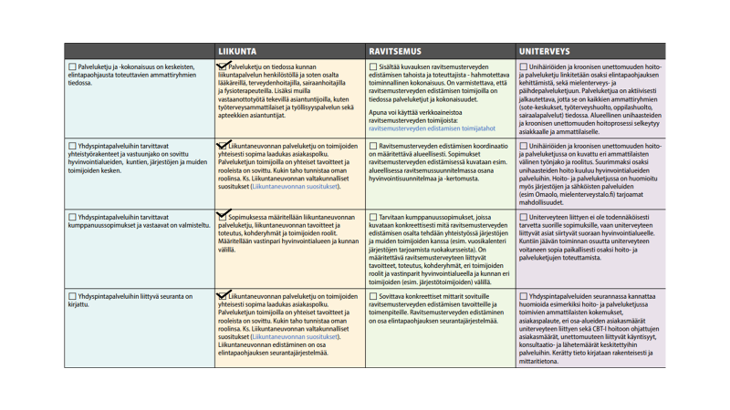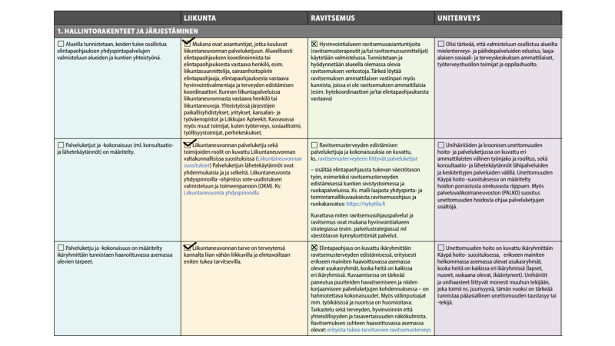Listaan on merkitty -merkillä mikäli toimenpide/asia on toteutunut ja rastilla ne kohdat joissa on otettu ensiaskeleita tai toteutuvat jo osittain. Nykytilanteen pohjana nykytilaselvityksessä saadut tiedot.

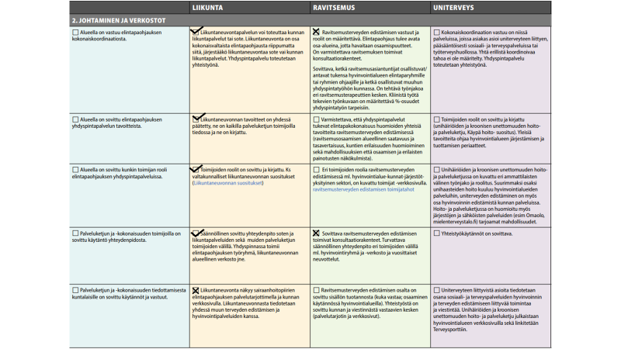

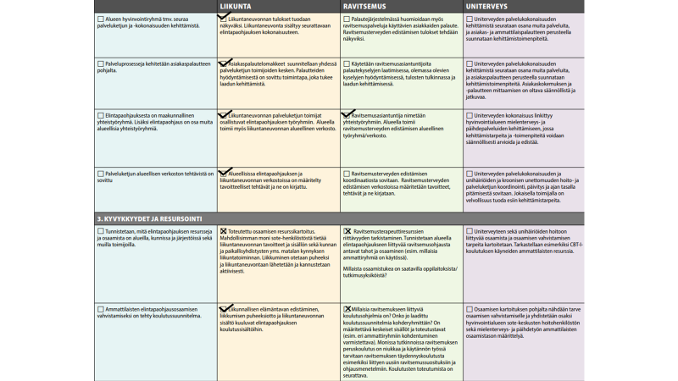

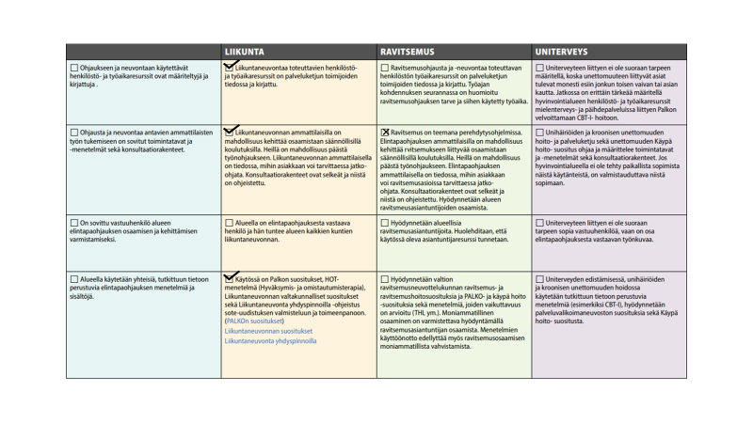

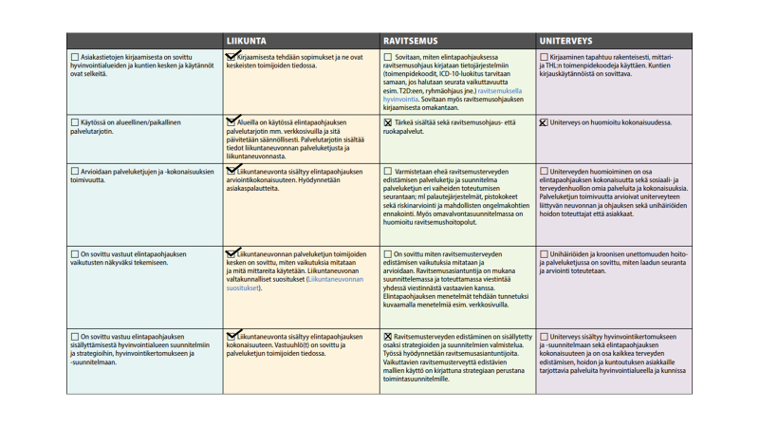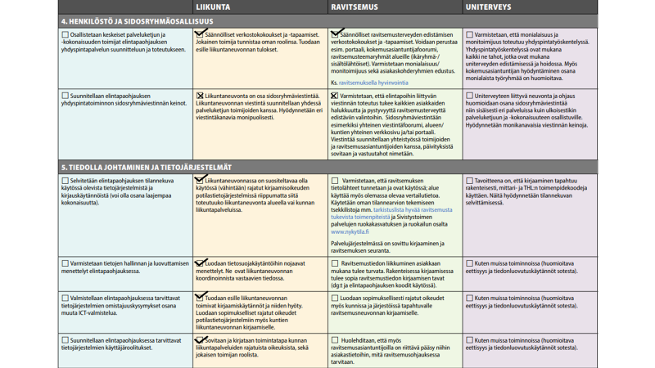

1. [Elintapaohjauksen tarkistuslista – työkalu elintapaohjauksen yhdyspintapalvelujen suunnitteluun ja valmisteluun (valtioneuvosto.fi)](https://valtioneuvosto.fi/documents/1271139/132877911/ElintapaohjauksenTarkistuslista.pdf/4e07bded-6dd0-61e4-f742-59d03252e998/ElintapaohjauksenTarkistuslista.pdf?t=1662720718208), 8.1.2024
2. [Keski-Pohjanmaan kuntien ja Kruunupyyn kunnan alueellinen hyvinvointikertomus 2019 ja hyvinvointisuunnitelma 2020-2024 (soite.fi)](https://soite.fi/wp-content/uploads/2021/10/K_P_n_ja_Kruunupyyn_alueellinen_hyvinvointikert_ja_suunnitelma_2020_2024.pdf), 10.7.2024
3. [Alueellinen hyvinvointikertomus - Soite](https://soite.fi/palvelut-ja-yhteys/terveyden-ja-hyvinvoinnin-edistaminen/alueellinen-hyvinvointikertomus/), 19.4.2024
4. Keski-Pohjanmaan hyvinvointialueen kehittämissuunnittelija sähköposti 2.7.2024
5. [Liikuntaneuvonnan palveluketju Keski-Pohjanmaalla | Innokylä (innokyla.fi)](https://innokyla.fi/fi/toimintamalli/liikuntaneuvonnan-palveluketju-keski-pohjanmaalla), 11.1.2024
6. [Liikunta- ja elintapaneuvonta - Kokkola](https://www.kokkola.fi/vapaa-aika/liikunta/ohjattu-liikunta/liikunta-ja-elintapaneuvonta/), 10.7.2024
7. [Liikuntaneuvonta osana sepelvaltimotautipotilaan liikunnallista kuntoutusta | Innokylä (innokyla.fi)](https://innokyla.fi/fi/toimintamalli/liikuntaneuvonta-osana-sepelvaltimotautipotilaan-liikunnallista-kuntoutusta), 10.7.2024
8. Keski-Pohjanmaan hyvinvointialueen ravitsemusterapeutti, sähköposti 25.4.2024
9. Keski-Pohjanmaan hyvinvointialueen lasten ja nuorten kuntoutuksen koordinoiva esihenkilö, sähköposti 18.1.2024
10. Elintapavalmennuksen palvelutarjotin, Keski-Pohjanmaan hyvinvointialueen nettisivut, 25.4.2024.
11. [Sähköinen perhekeskus - Soite](https://soite.fi/palvelut-ja-yhteys/lasten-nuorten-ja-perheiden-palvelut/omaperhe/) , 1.2.2024
12. [Neuvokasperhe](https://neuvokasperhe.fi/) 1.2.2024
13. Keski-Pohjanmaan hyvinvointialueen neuvola-, koulu- ja opiskelijaterveydenhuollon vs.osastonhoitaja, sähköposti 1.2.2024
14. Keski-Pohjanmaan hyvinvointialue, Tulevaisuuden sote-keskus-hanke, elintapavalmennuksen osaajaksi -Power-point esitys luotu 1.2.2022, haettu 1.2.2024
15. Keski-Pohjanmaan hyvinvointialueen lasten ja nuorten poliklinikan sairaanhoitaja, sähköposti 10.4.2024
16. Palvelutarpeen arvioinnin kotikäynnit, Keski-Pohjanmaan hyvinvointialueen nettisivut 19.1.2024
17. Keski-Pohjanmaan hyvinvointialueen palveluasumisen ja laitoshoidon vastuualuejohtaja, puhelinhaastattelu 18.1.2024
18. Keski-Pohjanmaan hyvinvointialueen kehittäjäsairaanhoitaja ja psykiatrian akuuttiosaston osastonhoitaja, teams-viestit 24.6. – 26.6.2024
19. Keski-Pohjanmaan hyvinvointialueen neuvola-koulu- ja opiskeluterveydenhuollon vs. osastonhoitaja, sähköposti 1.2.2024
20. [Vauvaperheet sekä vanhemmuuden tuki - Kokkolan ensi- ja turvakoti ry (ensijaturvakotienliitto.fi)](https://ensijaturvakotienliitto.fi/kokkolanensiturvakoti/apua_sinulle/vauvaperheet-seka-vanhemmuuden-tuki/#1558697364829-7ad19cf3-b0c2), 1.2.2024
21. Keski-Pohjanmaan hyvinvointialueen kehittäjäkoordinaattori, sähköposti 8.1.2024
22. Keski-Pohjanmaan hyvinvointialueen hoidon tarpeen arvion työkalu 2.2.2024
23. Keski-Pohjanmaan hyvinvointialueen ravitsemusterapeutti, puhelinhaastattelu 2.7.2024, Keski-Pohjanmaan hyvinvointialueen koulutuskalenteri 2.7.2024
24. [Duodecim Oppiportti - Etusivu](https://www.oppiportti.fi/#esittely), 2.7.2024
25. [Koulutukset | Kepli ry](https://www.kepli.fi/koulutukset), 10.7.2024
26. [Marttajärjestö on monessa mukana | Martat](https://www.martat.fi/), 10.7.2024
27. [Kokkolan seudun opisto - Kokkola](https://www.kokkola.fi/kasvatus-ja-koulutus/kokkolanseudun-opisto/), [perhonjokilaaksonkansalaisopisto.fi](http://www.perhonjokilaaksonkansalaisopisto.fi/) 26.6.2024